

Comprensión y Redacción de Textos II
Tema:
(AC-S12) Semana 12 - Tema 01: Tarea - Tarea Académica 2 (TA2)
Integran
- Vanesa Gutierres Cordova

- Emanuel Guerra Ordaya

Profesora:

- Gilsa Carolina Lisboa Echeverre

Sección: 38957
2025
Perú

Red Conceptual del Tema: Impuesto del 18% a Servicios Digitales en Perú
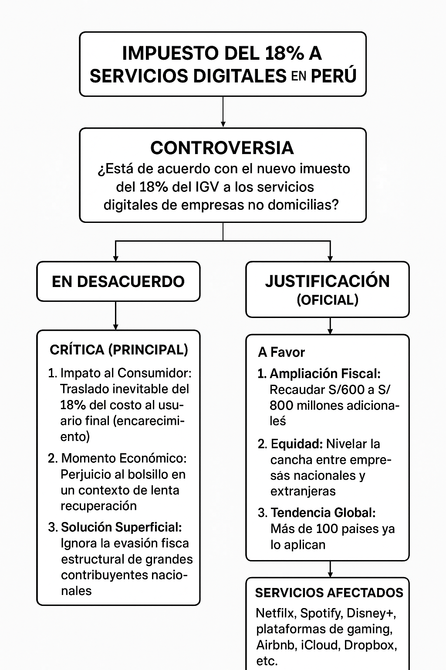

Esquema de producción
I. Introducción
- 1. Contextualización: Implementación del IGV (18%) a servicios digitales de empresas no domiciliadas (octubre 2024).
- 2. Controversia: ¿Está de acuerdo con este nuevo impuesto a este tipo de servicios?
- 3. Tesis (Postura): No estoy de acuerdo con la implementación de este nuevo impuesto a los servicios digitales.
- 4. Anticipación: Se sustentará la postura en dos argumentos.
II. Desarrollo 1: Argumento de Causalidad
- 1. Idea Principal (Tesis + Arg 1): No estoy de acuerdo, ya que la medida trasladará el costo del impuesto directamente al consumidor, perjudicando a la ciudadanía.
  - 1.1. Cadena Causal: Impuesto (18%) --Empresas trasladan costo --Incremento de tarifas.
  - 1.2. Reafirmación: La medida sacrifica el poder adquisitivo del usuario.
III. Desarrollo 2: Argumento de Crítica al Enfoque (Generalización)
- 1. Idea Principal (Tesis + Arg 2): No estoy de acuerdo, puesto que la focalización en el IGV es una solución simplista que ignora las causas estructurales de la baja recaudación.
  - 1.1. Argumento Clave: El IGV es un impuesto regresivo que no combate la evasión y elusión fiscal de grandes corporaciones nacionales, que es el verdadero problema fiscal.
  - 1.2. Reafirmación: Recaer el peso en el consumo digital es un paliativo ineficaz.
IV. Cierre
- 1. Conector: En síntesis.
- 2. Reafirmación de Tesis: El impuesto es inadecuado por encarecer el servicio y no ser una solución de fondo.
- 3. Propuestas de Solución:
  - 3.1. Priorizar la fiscalización y persecución de la evasión de grandes empresas.
  - 3.2. Garantizar una transición responsable sin trasladar el 100% del costo al consumidor.
Texto Argumentativo
IGV Digital: Un Impuesto que Prioriza la Recaudación Fácil y Somete al Consumidor Peruano
El contexto económico y fiscal del Perú experimentó una sacudida significativa en 2024 cuando el gobierno anunció, a través del Decreto Legislativo N.º 1623, la implementación del Impuesto General a las Ventas (IGV) del 18% sobre los servicios digitales ofrecidos por empresas no domiciliadas, esta medida, que se estima comenzará a regir en octubre, tiene como objetivo principal ampliar la base tributaria y generar una recaudación adicional, ya que plataformas de consumo masivo como Netflix, Spotify y los servicios de gaming son las principales afectadas; no obstante, la promesa de una supuesta “nivelación” con las empresas nacionales se ve opacada por la inminente preocupación: el posible y casi inevitable incremento de las tarifas para los usuarios peruanos, en este marco de tensiones entre la necesidad fiscal y el bienestar ciudadano, se plantea la controversia: ¿está usted de acuerdo con este nuevo impuesto a este tipo de servicios? En cuanto a esta compleja situación, mi postura es de absoluto desacuerdo con la implementación de este nuevo impuesto a los servicios digitales. A continuación, desarrollaré los argumentos que demuestran la ineficacia y el perjuicio de esta medida.
Por un lado, no estoy de acuerdo con este impuesto, ya que la aplicación del IGV del 18% generará una cadena causal cuyo eslabón final y más afectado será el consumidor peruano, trasladando el costo fiscal directamente a su bolsillo, si bien la norma impone el tributo a la empresa extranjera no domiciliada, la realidad del mercado global dicta que las grandes plataformas priorizarán la uniformidad de sus márgenes de ganancia, por lo tanto, el proceso es simple y directo: el Estado peruano exige el IGV, la empresa transnacional lo incluye como un sobrecosto en la tarifa local y, en consecuencia, el precio final del servicio se incrementa. Por ejemplo, una suscripción de S/30.00 pasaría a costar aproximadamente S/35.40, un salto que, aunque parezca pequeño, representa una presión adicional en un entorno económico de lenta recuperación y alta inflación, el impacto es particularmente duro para los jóvenes y estudiantes, quienes son los principales consumidores de estos servicios y cuyo presupuesto suele ser más ajustado; en consecuencia, esta medida podría incluso ser inconstitucional en su efecto, pues contradice lo dispuesto en el Artículo 65 de la Constitución Política del Perú, el cual establece la defensa del consumidor como una política de interés nacional, siendo este incremento de costos un claro perjuicio a sus intereses económicos (Espinoza, 2024).
Por otro lado, mi desacuerdo también se basa en que la focalización en el IGV a servicios digitales constituye una solución fiscal simplista que ignora la raíz de la baja recaudación y la ineficacia tributaria estructural que aquejan al país, la medida se enmarca en la necesidad de ampliar la base fiscal y se justifica bajo el argumento de la “equidad” o “nivelación” con las empresas nacionales, sin embargo, al centrarse en un impuesto regresivo como el IGV, se está recurriendo a la vía fácil, esto se debe a que el IGV es un impuesto al consumo, el cual afecta a la totalidad de la población por igual, independientemente de su nivel de ingresos. En general, la verdadera hemorragia fiscal del Perú no proviene de la falta de impuestos a Netflix, sino de la evasión y elusión fiscal de grandes contribuyentes y corporaciones nacionales, una problemática que asciende a millones de soles y que requiere una fiscalización más robusta y compleja que la simple imposición de un IGV, al promover esta norma, el gobierno desvía la atención de la necesidad urgente de modernizar la SUNAT para combatir la elusión a gran escala y mejorar la eficiencia del gasto público; por consiguiente, recaer el peso de la recaudación en el consumo digital es un paliativo ineficaz que no ataca el verdadero problema.
Finalmente, la imposición del IGV a los servicios digitales, a pesar de sus nobles intenciones recaudatorias, es una medida profundamente inadecuada debido a su efecto directo en el encarecimiento del servicio para el usuario final y porque representa una solución superficial que elude la reforma fiscal de fondo. Por lo expuesto, la vía más responsable para incrementar la recaudación debe ser la implementación de un enfoque estratégico y ético; en primer lugar, es imperativo que el Estado peruano intensifique la fiscalización y la persecución a la evasión y elusión fiscal de las grandes corporaciones con presencia física en el país, un esfuerzo que, si se realiza con transparencia, tendría un impacto económico superior al estimado por el impuesto digital; en segundo lugar, se debe garantizar una transición responsable, estableciendo mecanismos que obliguen a las empresas extranjeras a absorber parte del costo inicial en lugar de trasladar el 100% del impuesto al consumidor, cumpliendo así con el mandato constitucional de defensa del ciudadano. En síntesis, solo mediante el ataque a los problemas estructurales y la protección de los intereses ciudadanos se logrará una verdadera equidad tributaria en la era digital.

4. Fuentes de Información
Espinoza, A. (2024). Impuesto Netflix: ¿Cuáles son las plataformas digitales a las que la Sunat aplicará el cobro del IGV? La República. https://tinyurl.com/28vr6w2z
Impuestos a servicios digitales desatan polémica. (2024). La República. Fragmento analizado en clase.
Impuestos a streaming (Netflix) y plataformas digitales en Perú: ¡Todo súper caro! [Video]. (2024). YouTube. https://www.youtube.com/watch?v=N6c9Pbvwqd4

